问题现象
UOS桌面系统，使用搜狗输入法时，提示输入法已到期，如下图
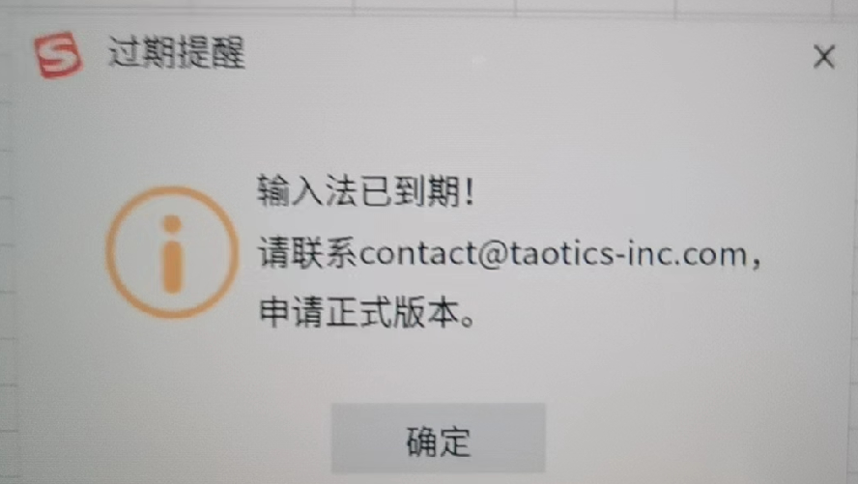

问题原因
因为早期应用商店上架的搜狗输入法属于试用版本，搜狗厂家希望推动他们的专业收费版，故早期从应用商店下载安装的搜狗输入法到期后需要激活；

解决方案

解决方案一：推荐方案
目前应用商店已上架推出了搜狗输入法UOS版，早期安装试用版本的用户可以先将试用到期版本卸载掉后，再从应用商店中下载安装正式的搜狗输入法UOS版。

解决方案二：
联系搜狗输入法，购买正版激活码激活专业版输入法.（不太推荐此方案，可参考解决方案一中的内容进行处理）
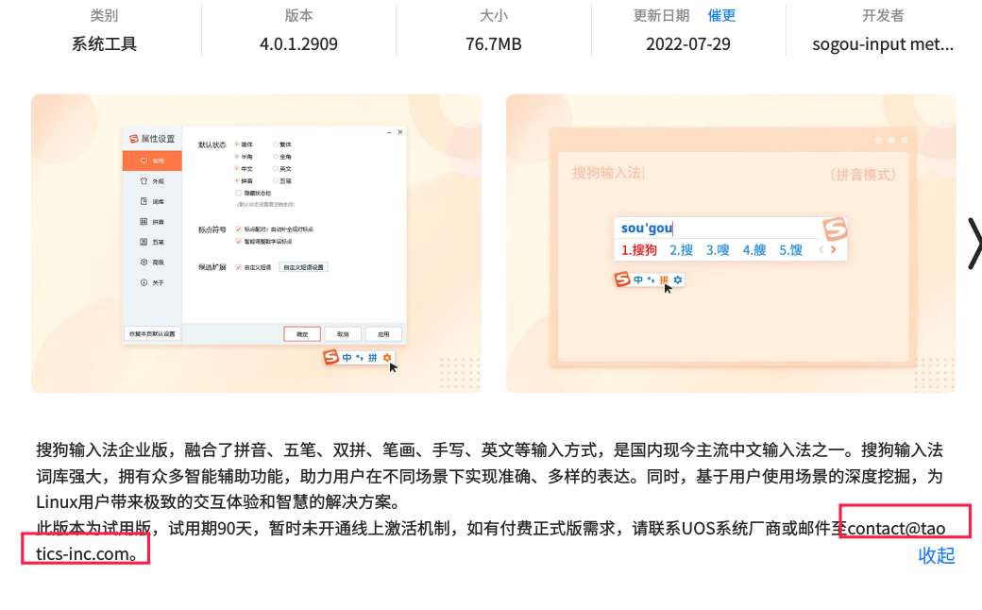

解决方案三：
1、可以去搜狗官网下载个人版使用，免激活，搜狗输入法个人版下载链接
https://shurufa.sogou.com/linux?r=pinyin
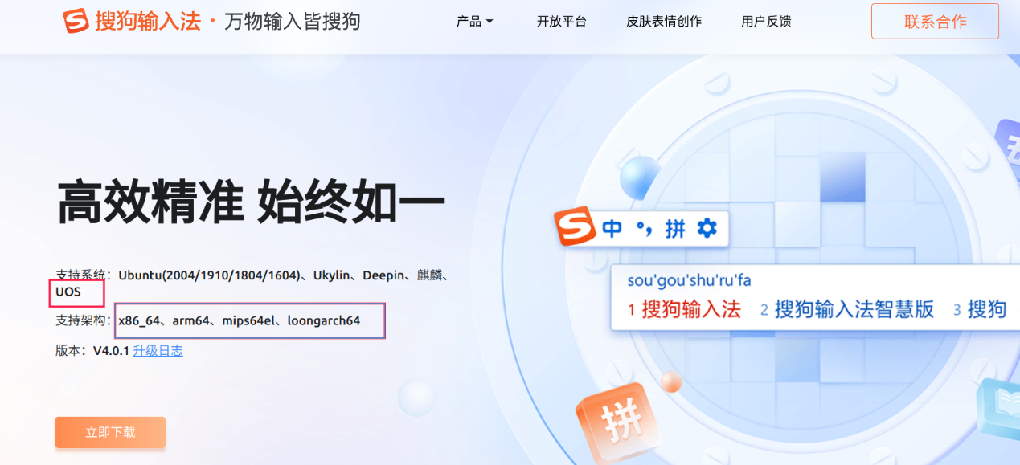
2、搜狗输入法个人版下载时，控制中心-系统信息查看当前电脑的CPU，根据CPU选择下载的deb，如
（1）FT2000，鲲鹏920，麒麟990的cpu，则下载arm64格式；
（2）兆芯，海光，amd，则下载X86格式；
（3）3A3000，3A4000，则下载mips格式；
（4）3A5000，则下载loongarch64格式。
- 个人版软件说明：个人版属于个人使用，非商用版本，此版本不适用于单位正版化检查。
3、搜狗输入法个人版下载完成，安装时，提示无有效签名，控制中心-通用，把开发者打开后，再去双击安装。
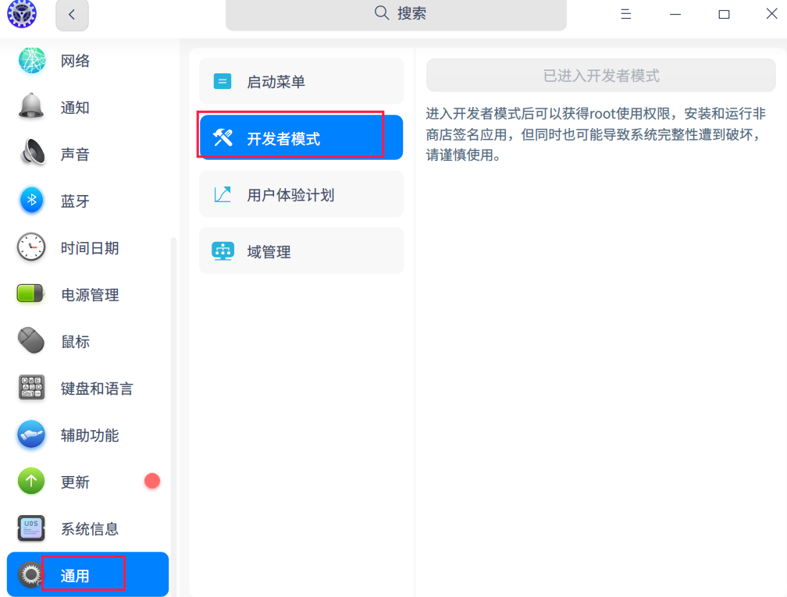

©统信软件技术有限公司。访问者可将本网站提供的内容或服务用于个人学习、研究或欣赏，以及其他非商业性或非盈利性用途，但同时应遵守著作权法及其他相关法律的规定，不得侵犯本网站及相关权利人的合法权利。除此以外，将本网站任何内容或服务进行转载，须备注：该文档出自【faq.uniontech.com】统信软件知识分享平台。否则统信软件将追究相关版权责任。

